2017年
罗定市龙湾镇中心小学部门预算

目 录

第一部分 罗定市龙湾镇中心小学概况
- 主要职责
- 机构设置
第二部分 2017年部门预算表
- 收支总体情况表
- 收入总体情况表
- 支出总体情况表
- 财政拨款收支总体情况表
- 一般公共预算支出情况表（按功能分类科目）
- 一般公共预算基本支出情况表（按支出经济分类科目）
- 一般公共预算项目支出情况表（按支出经济分类科目）
- 一般公共预算安排的行政经费及“三公”经费预算表
- 政府性基金预算支出情况表
- 部门预算基本支出预算表
- 部门预算项目支出及其他支出预算表
第三部分 2017年部门预算情况说明
第四部分 名词解释
第一部分 罗定市龙湾镇中心小学概况

- 主要职责
（一）认真贯彻落实党和国家的方针政策，正确执行上级主管部门的决议和指示，全面实施素质教育，培养德智体美等全面发展的社会主义事业建设者和接班人。
（二）根据教育规律、社会要求和学校实际，组织制定学校发展的远景规划、近期目标、学年和学期各项工作计划及各项工作指标并组织实施。
二、机构设置
（一）本部门无下属单位，部门预算为厅（委、局、办）本级预算。
（二）本部门内设机构、人员构成情况：我校是一所独立核算单位，机构分设校长办公室1个，校长1名；业务办公室1个，人员3名；财务办公室1个，人员2名；教研办公室1个，人员3名。2017年度我校共有教师200人，其中在职教师127人，退休教师73人。

第二部分 2017年部门预算表

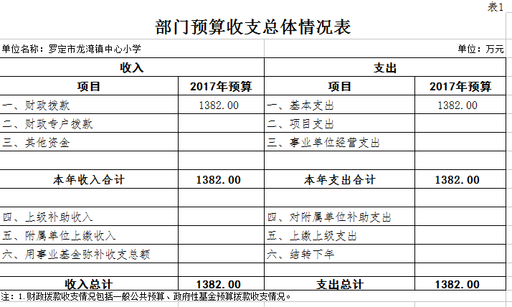
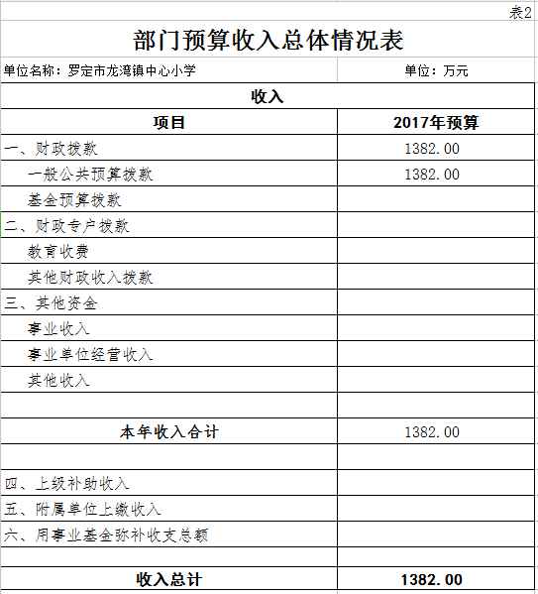

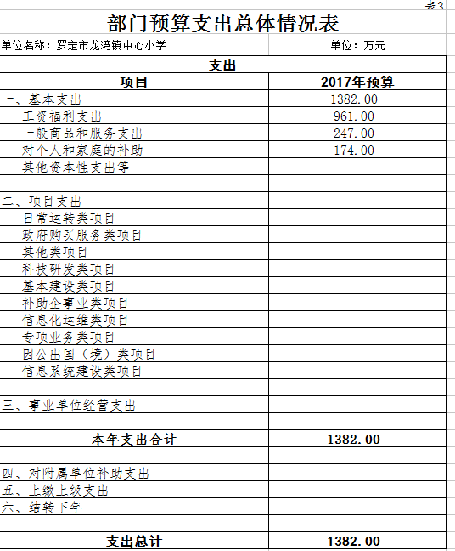

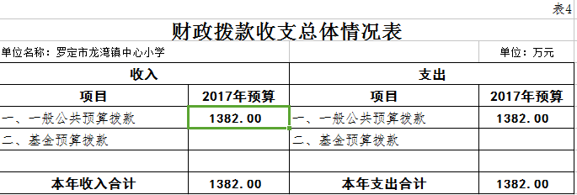

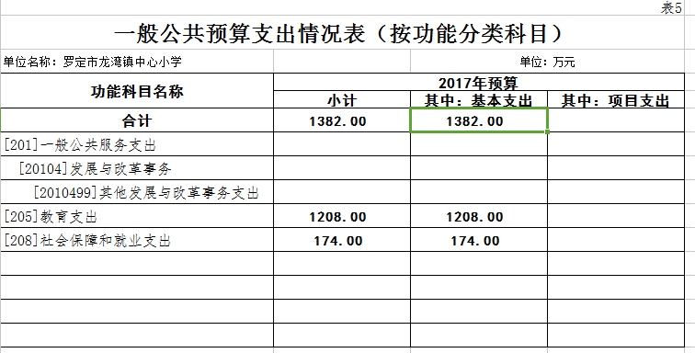

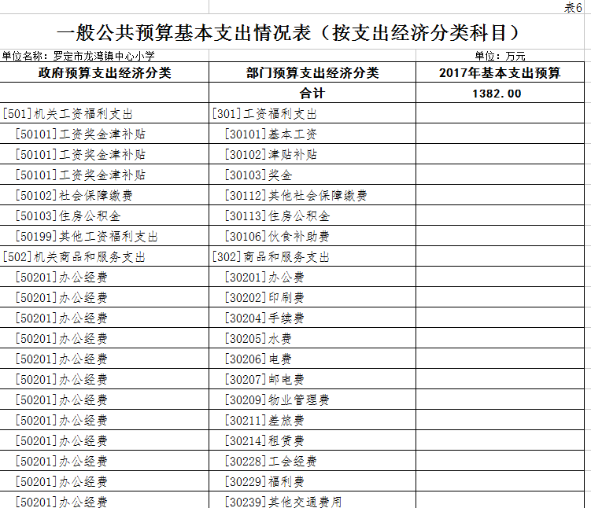
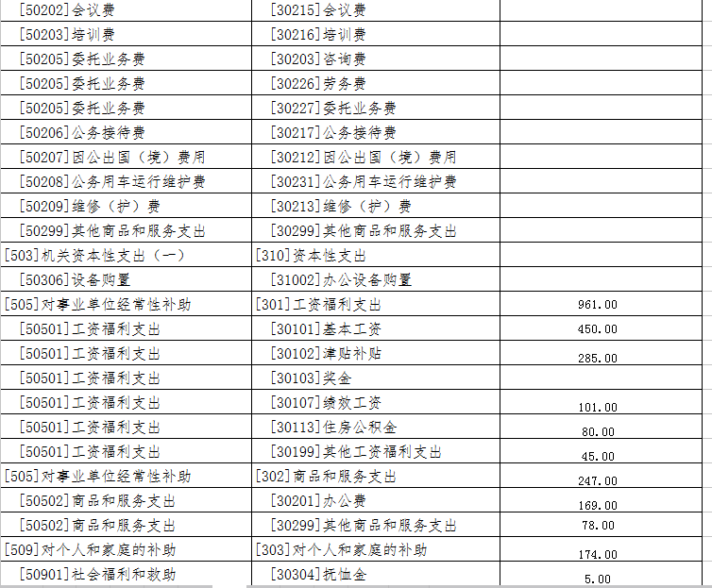
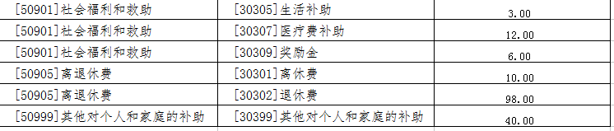

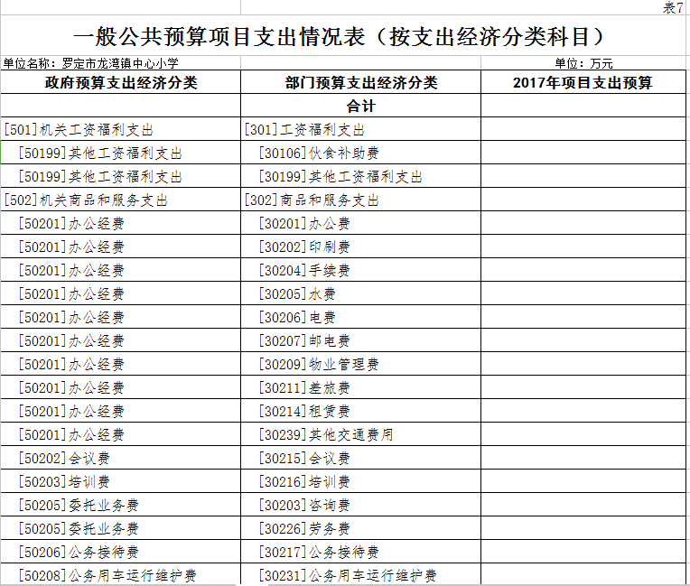
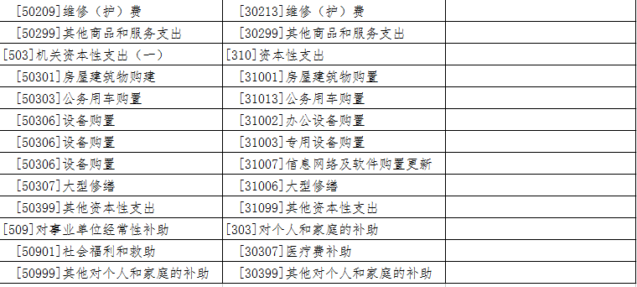
此表无数据。

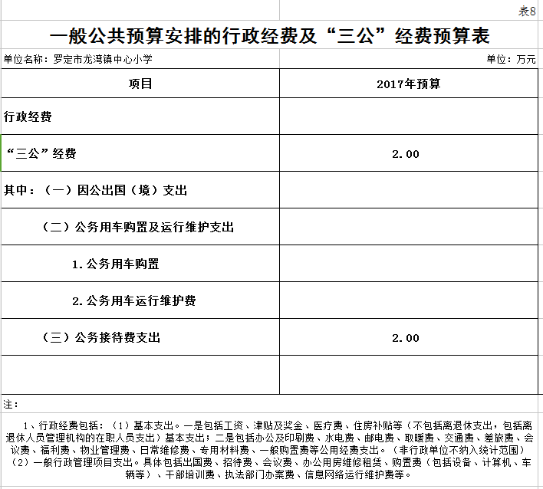

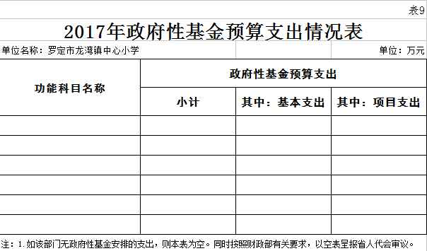
此表无数据。
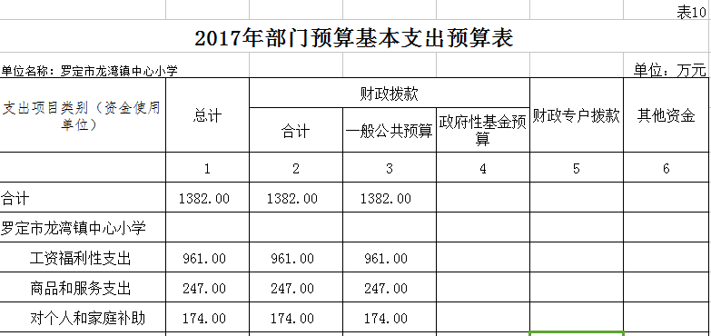

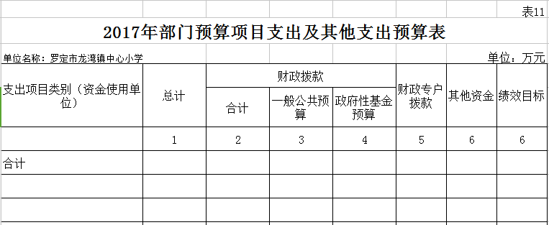

此表无数据。

- 分 2017年部门预算情况说明

- 部门预算收支增减变化情况
本年度收入预算1382万元，比上年减少43万元，主要原因是今年没有了创强维修等项目故预算收入减少。其中：1．财政预算拨款1382万元；2．财政专户拨款0万元； 3．其他收入0万元；4．上年结转、结余0万元。
本年度支出预算1382万元，比上年减少43万元，主要原因是上年已进行创强验收，故今年支出预算减少。其中：1．基本支出1382万元，（其中：工资福利支出961万元，商品和服务支出247万元，对个人和家庭的补助174万元）；2．项目支出0万元。
- “三公”经费安排情况说明
2017年本部门“三公”经费预算安排2万元，比上年减少0.9万元，主要原因是创强验收完成，上级下乡视察指导适当减少。其中：因公出国（境）费0万元，比上年增加0万元，增长0%；公务用车购置及运行费0万元，比上年增加0万元，增长0%；公务接待费2万元，比上年减少0.9万元，主要原因是上级下乡指导次数减少，故接待费减少。
- 机关运行经费安排情况
2017年，本部门机关运行经费安排0万元。其中：办公费0万元，印刷费0万元，邮电费0万元，差旅费0万元，会议费0万元，福利费0万元，日常维修费0万元，专用材料及一般设备购置费0万元，办公用房水电费0万元，办公用房取暖费0万元，办公用房物业管理费0万元，公务用车运行维护费0万元。
- 政府采购情况
2017年本部门政府采购安排0万元，其中：货物类采购预算0万元，工程类采购预算0万元，服务类采购预算0万元。
- 国有资产占有使用情况
截至2016年12月31日，本部门占有使用国有资产总体情况为：固定资产总价值1426.12万元，其中房屋建筑物价值1163.5万元，其他固定资产价值262.62万元。
- 预算绩效信息公开情况
2017年，本部门没有开展预算绩效信息公开。

第四部分 名词解释

一、财政拨款收入：指市财政当年拨付的资金。
二、 事业收入：指事业单位开展专业业务活动及辅助活动所取得的收入。
三、其他收入：指除上述“财政拨款收入”、“事业收入”、“经营收入”等以外的收入。
四、用事业基金弥补收支差额：指事业单位在当年的“财政拨款收入”、“事业收入”、“经营收入”、“其他收入”等不足以安排当年支出的情况下，使用以前年度积累的事业基金（事业单位当年收支相抵后按国家规定提取、用于弥补以后年度收支差额的基金）弥补本年度收支缺口的资金。
五、年初结转和结余：指以前年度尚未完成、结转到本年按有关规定继续使用的资金。
六、结余分配：指事业单位按规定提取的职工福利基金、事业基金和缴纳的所得税，以及建设单位按规定应交回的基本建设竣工项目结余资金。
七、年末结转和结余:指本年度或以前年度预算安排、因客观条件发生变化无法按原计划实施，需要延迟到以后年度按有关规定继续使用的资金。
八、一般预算收入，财政收入的来源之一，有计划有组织并由国家支配的纳入预算管理的资金。
九、政府性基金收入是国家通过向社会征收以及出让土地、发行彩票等方式取得收入。
十、基本支出：指为保障机构正常运转、完成日常工作任务而发生的人员支出和公用支出。
十一、社会保障支出是指政府通过财政向由于各种原因而导致暂时或永久性丧失劳动能力、失去工作机会或生活面临困难的社会成员提供基本生活保障的支出；
十二、人员经费支出是指行政(事业)单位用于职工个人方面的费用开支。
十三、项目支出： 指在基本支出之外为完成特定行政任务和事业发展目标所发生的支出。
十四、“三公”经费：纳入财政预决算管理的“三公”经费，是指部门用财政拨款安排的因公出国（境）费、公务用车购置及运行费和公务接待费。其中，因公出国（境）费反映单位公务出国（境）的国际旅费、国外城市间交通费、住宿费、伙食费、培训费、公杂费等支出；公务用车购置及运行费反映单位公务用车车辆购置支出 （含车辆购置税） 及租用费、燃料费、维修费、过路过桥费、保险费、安全奖励费用等支出；公务接待费反映单位按规定开支的各类公务接待（含外宾接待）支出。

